Вручение специального диплома «Признательность»

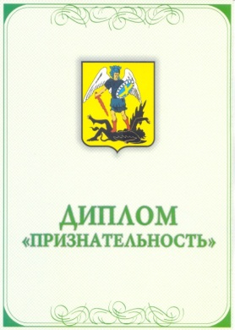
Мэрией города Архангельска большое внимание уделяется вопросам, связанным с благополучием и поддержкой семьи, ответственным родительством, с защитой детства.
В Международный день семьи, 15 мая 2015 года в концертном зале муниципального учреждения культуры муниципального образования «Город Архангельск» «Архангельский городской культурный центр» состоялся праздничный концерт, посвященный Международному дню семьи, в ходе которого прошли две церемонии награждения.

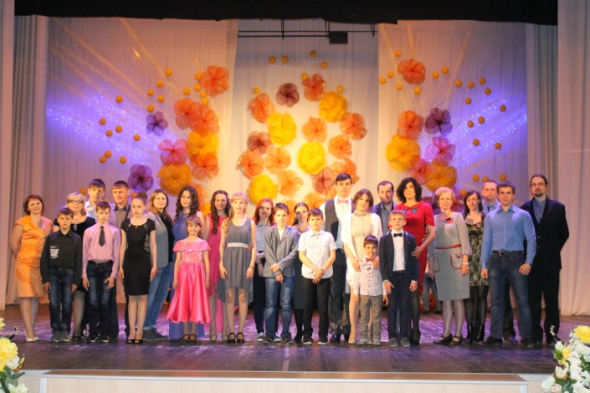 | В Архангельске стало доброй традицией каждый год 15 мая собирать многодетные семьи, тех, кто превыше всего ставит семейное счастье, заботу о детях. В этот день были выражены огромная благодарность и признание многодетным семьям, награждаемым специальным дипломом «Признательность», учрежденным правительством Архангельской области. Этой награды удостаиваются семьи, достойно воспитавшие трех и более детей. В 2015 году их было 13, а всего с 2006 года диплом получили 184 архангельские семьи.

